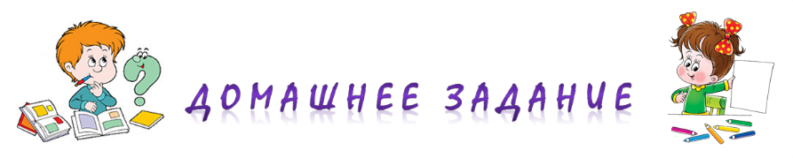  для детей старшей группы  по теме «п е р е л е т н ы е п т и ц ы»  1. Назвать перелетных птиц: лебедь, скворец, журавль, аист, грач, кукушка, соловей, иволга, жаворонок, утка, цапля, ласточка...  2. Раскрасить картинку с изображением грача. Назвать и показать части тела птицы: голова, туловище, лапы, хвост, крылья, клюв, шея. Чем покрыто тело у птицы?  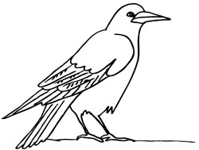  3. Дидактическая игра «Улетает - не улетает».  Взрослый называет какую-нибудь птицу, а ребенок отвечает - улетает она на зиму или нет. | 4. Дидактическая игра «Узнай птицу по описанию».  Взрослый описывает внешние признаки перелетной птицы, а ребенок называет ее.  5. Игра "Закрась и назови". Различать насекомоядных, болотных и водоплавающих птиц.  Рассмотрите и назовите птиц.  Закрасьте кружки цветными карандашами:  возле насекомоядных птиц - зеленым цветом,  возле водоплавающих - синим,  возле болотных - желтым цветом.  